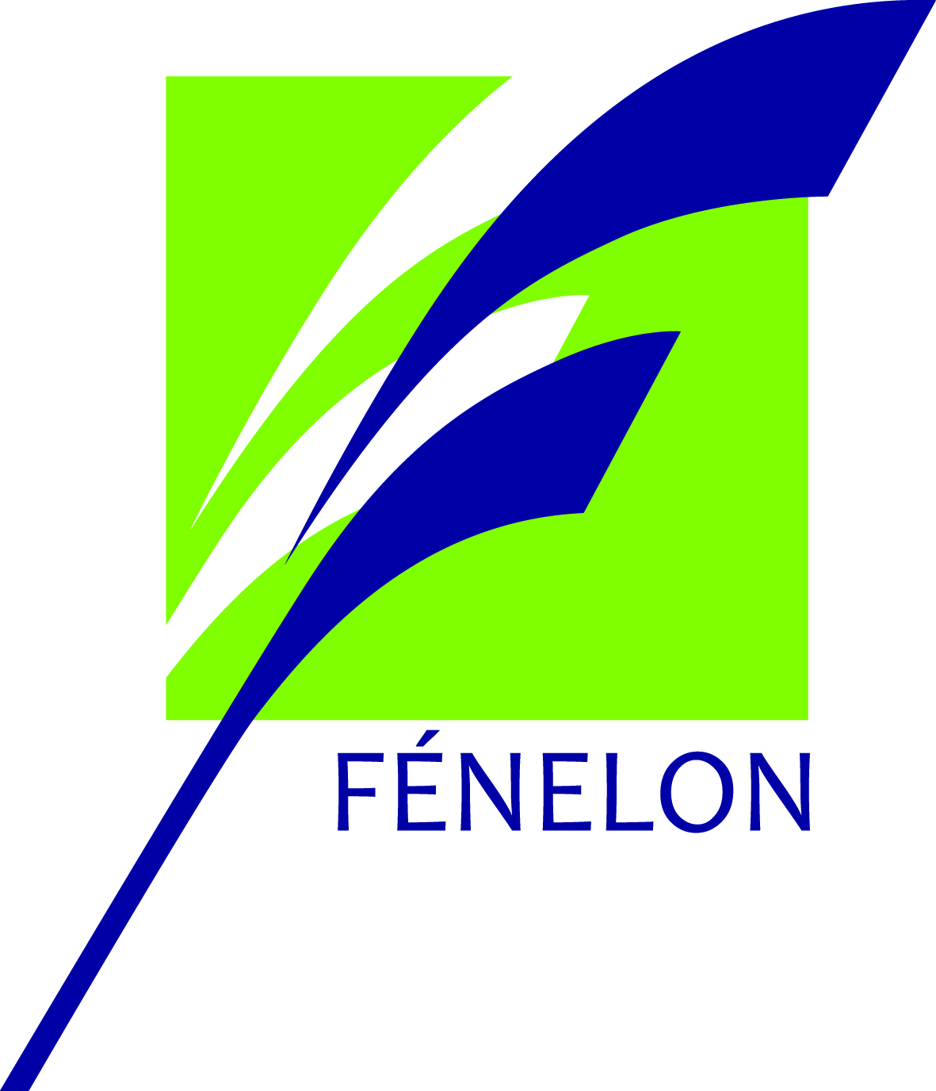 La Pastorale FÉNELON

Détail des actions solidaire
En ce qui concerne le collecte de « Smile Box » :
Ce projet a vu le jour l’année dernière, en mars 2021, pendant le contexte de la pandémie de la covid-19, dans le but d’apporter une aide aux plus démunis. L’association pour laquelle nous faisons cette collecte est le Secours catholique. Les personnes qu’elles accompagnent sont en grande partie des personnes sans papiers, de différentes nationalités et qui vivent dans des hôtels sociaux.
Le choix du contenu de la boîte, l’indication des objets « réconfortants » et « utiles », a pour objectif d’éviter qu’elles reçoivent seulement des produits de première nécessité car elles sont accompagnées par d’autres associations pour ces produits. Toutefois, si votre enfant a envie d’offrir ces produits, il peut en mettre dans sa boîte.
Malgré tout, il y a la possibilité offrir des produits d’hygiène « utiles » tels que les protections hygiéniques pour les femmes et les couches pour les bébés.
Enfin, si vous le souhaitez, en fonction de la ou des langue(s) que vous maitrisez, le mot « réconfortant » peut être écrit en plusieurs langues à la fois : en français et anglais, en allemand, en tamoul, en arabe ou en portugais.
En ce qui concerne l’opération « Bol de riz » :
L’association pour laquelle aura lieu l’opération bol de riz est AMIF c’est-à-dire Amitié Madagascar Ile-de-France. Cette association humanitaire intervient dans des différents domaines afin d’améliorer les conditions de vie des habitants de la commune d’Anjozorobe, située à Madagascar. Nous l’avions soutenue l’année dernière. Dans le document power-point, vous trouverez le résumé de son parcours et un extrait de son bulletin d’information mentionnant l’action de nos élèves.

Nous vous remercions pour votre participation à ces initiatives !

